  - Традиционно в канун Нового года прошел II районный Слёт школьных отрядов военно-патриотического направления среди общеобразовательных организаций Иркутского района.
  - После торжественного открытия Слёта отряды представляли «визитную карточку», где презентовали свой отряд. Была проведена работа по станциям с приглашенными специалистами: «Юнармия», «Всероссийское добровольное пожарное общество», «Иркутская областная общественная организация инвалидов войны Вооруженных Сил и Правоохранительных органов», «Иркутская областная общественная организация ветеранов разведки и подразделений специального назначения», «Юный инспектор движения и дружина юных спасателей с. Пивовариха», «Поисково-спасательный отряд «Патриот»», где получали новые знания и навыки.
  - И завершающим этапом Слета была интеллектуальная игра «РИСК» с «Волонтерами Победы», где наша школа заняла почетное III место.
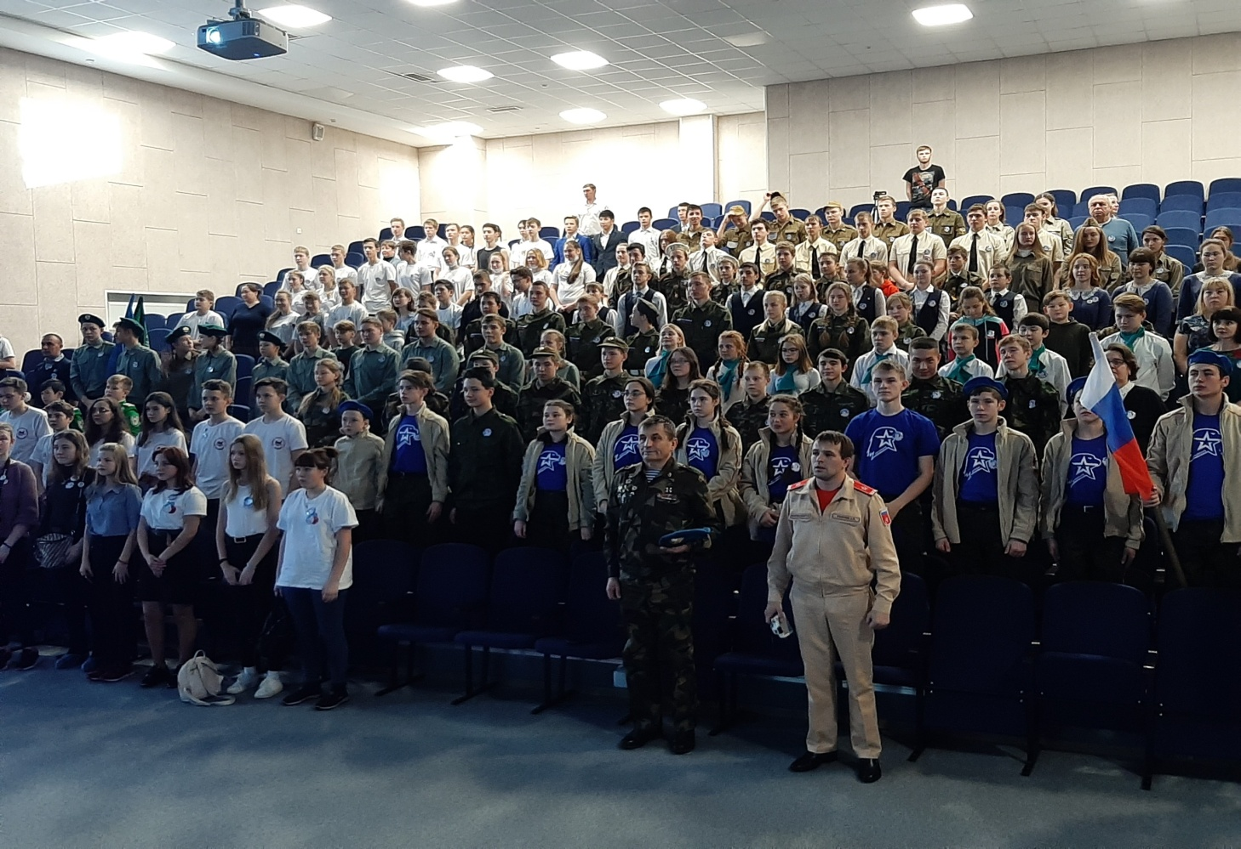

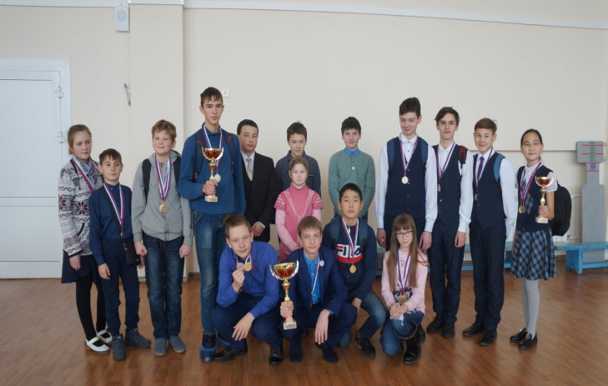

Шахматный турнир «Белая Ладья». На турнире встретились учащиеся общеобразовательных школ Иркутского района. Главный судья соревнований, Александр Добыш, рассказал о ходе проведения турнира, напомнил юным шахматистам правила игры. После проведения жеребьевки юные спортсмены заняли места за игровыми столами.
По сигналу судьи начались соревновательные баталии. Воцарилась напряженная тишина, она иногда нарушалась негромким стуком переставляемых фигур. Борьба шла напряженная, каждый участник хотел принести очки, как в командную, так и в свою личную копилку.
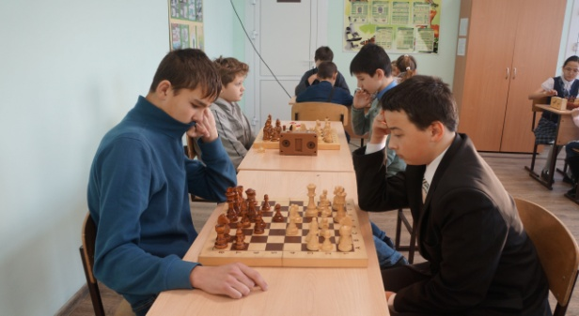
По итогам соревнований в командном первенстве МОУ ИРМО «Гороховская СОШ» - IV место. В личном зачёте победителей и призеров шахматного турнира среди юношей – Литвинцев Андрей, III место.

В декабре 2019 года прошла акция «Синичкин День». Инициатором и организатором данного мероприятия стал 3 класс, под руководством Тубчиновой Натальи Валерьевны.
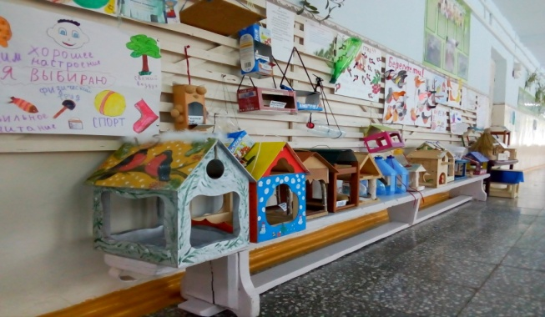
В акции приняли участие учащиеся начальной школы. Была проведена выставка кормушек для птиц и плакатов, посвященных этому дню, которые ребята выполнили коллективно. Помимо этого, все ученики начальной школы могли принять участие в игровом увлекательном процессе.

Проект «Губернаторский дневник» проводится уже в четвертый раз. Каждый год участниками акции становятся сотни учеников со всех уголков Приангарья! В прошлом году за главный приз боролись 1196 ребят с 2-го по 11 классы.
В нашей школе первенство разделили: Литвинцев Андрей (305 пятерок), Соловьёва Софья (290 оценок «отлично») и Кондаков Иван (221 отметка «5»).
Спросив ребят о «секретах отличника», они признались, что учиться на одни пятерки очень сложно. «Нужно всё учить, иметь хорошую память». У некоторых из них уже есть цель – окончить школу с золотой медалью! Также они дали напутствие всем ученикам: «Учитесь! А то потом будет сложно».
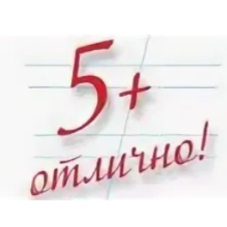

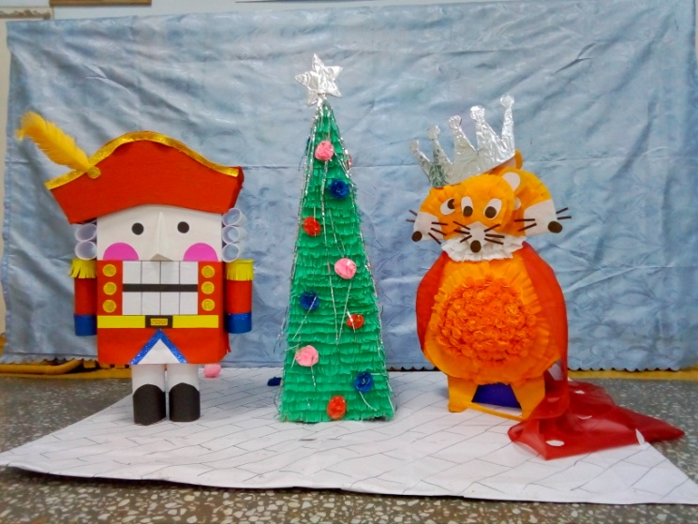

Наступил 2020 год. С ним началось не только новое десятилетие, но и новое полугодие, новые планы и стремления.
В нашей школе прошла масштабная подготовка к Новому году: мы украшали рекреации, лепили снежные фигуры и, конечно же, готовились к одному из главных событий года – школьной ёлке. Всё это создавало новогоднее и сказочное настроение.
Ответственными за праздник были ребята 9-го класса. Они любезно согласились дать нам интервью о том, как шла их подготовка. «Нашей задачей было: оформление актового зала и проведение Нового года. Для оформления мы нарезали снежинки и украшали ими зал, старшеклассники помогли нам украсить ёлку. При приготовлении программы мы составляли и корректировали сценарий с активом класса. Главными героями праздника стали: Дед Мороз, Снегурочка, Баба-Яга и Кикимора. В сценарии мы более опирались на танцевальные игры. Для каждой возрастной группы была своя программа. Мы очень надеемся на то, что всем всё понравилось”.
̴̴̴̴̴̴ Благодарим актив девятого класса за хорошую подготовку и развёрнутое интервью. ( ̆ 3 ̆)

27 января прошел второй семинар ИМН (Информационно-медийное направление) в библиотеке имени Молчанова-Сибирского. На данном мероприятии присутствовали дети с разных школ Иркутского района. По приезду в библиотеку их разделили на команды, чтобы учащиеся смогли сплотиться и работать вместе. Перешагнув через порог библиотеки, дети почувствовали всю эту уникальную и творческую атмосферу информационно-медийного направления РДШ.
Этот семинар не мог состояться без помощи кураторов, которые сопровождали ребят на протяжении всего мероприятия.
Все были в восторге! На каждой станции они получили множество полезной информации, которая пригодится им в будущем. Фотографии, видеосъемка, составление газет, монтаж и контент – всё это вдохновило участников на продвижение себя в будущем!
